Chapitre V. Tassement et glissement

Ce chapitre comporte 7 exercices.

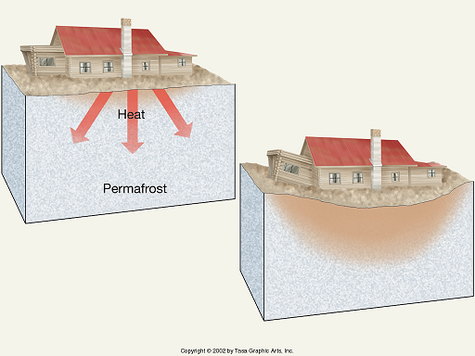
La glace fond et se transforme en eau, il y a diminution de volume du sol, donc un premier affaissement. L’eau s’écoule latéralement, et quitte le soubassement de l’habitation, la pression interstitielle diminue, la contrainte effective augmente, il y a tassement.

I. Définitions des paramètres du tassement

Compressibilité: aptitude d’un corps à diminuer de volume ( à masse constante) sous l’effet d’une augmentation de pression. Elle se manifeste instantanément et n’est pas nécessairement irréversible.

Consolidation: diminution progressive de la teneur en eau d’un sol saturé sous charge constante qui se traduit par une diminution du volume V. La consolidation primaire correspond à la période durant laquelle l’eau s’évacue. la pression instertitielle diminue, la contrainte effective augmente. Ensuite, seule la contrainte effective reprend la contrainte totale constante, et un réarrangement des grains se produit. C’est la consolidation secondaire. La plus forte diminution de volume se produit durant la consolidation primaire.

Tassement: abaissement du niveau du terrain en surface qui correspond principalement à l’évacuation d’une partie de l’eau vers des zones de moindre pression interstitielle (consolidation).

II. Quantification du tassement
$$a\text{.}{dσ}_{\text{ef}}=−\frac{{\text{dV}}_{T}}{V_{T}}=−\frac{\text{dh}}{h_{0}}$$
VT: volume total
h: épaisseur de la couche
a: coefficient de compressibilité volumique du sol en m2/N ou 1/pa.
argile: 10E-8<a<10E-6
sable: 10E-9<a<10E-7
gravier: 10E-10<a<10E-8
roche fissurée: 10E-10<a<10E-8

dVT = d(Vs + Vv)= dVv ( en considérant que Vs est constant, car incompressible)
$$\frac{{\text{dV}}_{v}}{V}=\frac{{\text{dV}}_{v}}{V_{s}+V_{v}}=\frac{{\text{dV}}_{v}}{V_{s}}\text{.}\frac{V_{s}}{V_{s}+V_{v}}=\text{de}\text{.}\frac{1}{1+e}=\frac{\text{dh}}{h_{0}}$$
en introduisant l’indice de compression C:
$$C=−\frac{\text{de}}{d\text{log}σ_{\text{ef}}}⇒\text{de}=−C\text{.}d\text{log}σ_{\text{ef}}$$
on peut en déduire la formule du tassement, pour un accroissement de la contrainte effective:
$$\text{de}\text{.}\frac{1}{1+e}=\frac{\text{dh}}{h_{0}}⇒\text{dh}=\frac{h_{0}\text{.}\text{de}}{1+e}$$
$$T=\text{dh}=−\frac{h_{0}\text{.}C}{1+e_{0}}\text{.}\text{log}\left(\frac{σ_{\text{ef}}+{dσ}_{\text{ef}}}{σ_{\text{ef}}}\right)$$
le coefficient C peut être déterminé par des formules empiriques à partir des limites d’Atterberg:
marne: C= 0.003 ( Wl -10)
argile: C = 0.009 (Wl - 10).
La limite de liquidité Wl est la teneur en eau au-dessus de laquelle l’échantillon de sol s’écoule comme un liquide sous l’influence de son propre poids.
La limite de plasticité Wp est la teneur en eau au-dessous de laquelle l’échantillon de sol perd ses qualités plastiques; en particulier il se fragmente lorsqu’en le roulant, on essaie de le mettre sous forme d’un cylindre allongé de quelques millimètres de diamètre.
La teneur en eau W est le rapport, exprimé généralement en pourcentage, du poids de l’eau contenue dans l’échantillon au poids des particules solides sèches de cet échantillon.

Dans le cas d’une contrainte totale constante:
$$\begin{aligned}σ_{T}=σ_{\text{ef}}+P=\text{cte}⇒{dσ}_{\text{ef}}+\text{dP}=0 \\ a\text{.}{dσ}_{\text{ef}}=−\frac{{\text{dV}}_{T}}{V_{T}}⇒a\text{.}\text{dP}=\frac{{\text{dV}}_{T}}{V_{T}}=\frac{\text{dh}}{h}\end{aligned}$$
Sous contrainte totale constante, le tassement d’une couche peut être déterminé si l’on connaît la variation de la pression hydrostatique ou de la contrainte effective.

III. Recompression et consolidation vierge
Quand un échantillon est prélevé, la pression due à la partie surincombante est supprimée. Il va gonfler. Lors de l’essai de compression, dans un premier, on va retrouver l’état initiale de l’échantillon en place: c’est la recompression; puis ensuite, l’essai se poursuivant et la recompression étant terminée , on atteint la consolidation vierge ( si le sol n’est pas surconsolidé, voir plus loin).
compression vierge
(sol normalement consolidé)
Le point d’intersection entre les deux portions définit σ’vc ( la pression de consolidation maximum ou de préconsolidation). l’argile est donc normalement consolidée si la pression actuelle sous laquelle elle se trouve sous le dépôt ( pression des terres σ’v0) est égale à σ’vc.

$T=\text{dh}=−\frac{h_{0}\text{.}C_{c}}{1+e_{0}}\text{.}\text{log}\left(\frac{σ'_{v0}+dσ'}{σ'_{v0}}\right)$ pour des contraintes supérieures à la pression des terres.
IV. Surconsolidation
Si le sol a subi dans le passé une pression supérieure à la pression actuelle in situ ( σ’v0) son état actuel dans le dépôt est en décompression par rapport à la pression supérieure passée. Il faut donc le recomprimer au delà de σ’v0 avant d’atteindre cette pression passée et déclencher la consolidation vierge. Alors σ’vc > σ’v0 et le sol est considéré surconsolidé de (σ’vc - σ’v0) au delà de la pression effective des terres. Cet état peut s’exprimer par le rapport de surconsolidation OCR ( overconsolidation ratio):
OCR = σ’vc / σ’v0
recompression et compression vierge recompression
(sol surconsolidé) (sol surconsolidé)

si σ’v0+Δσ <=σ’vc, le tassement est dû entièrement à de la recompression:
$$T=\text{dh}\text{=-}\frac{h_{0}\text{.}C_{r}}{1+e_{0}}\text{.}\text{log}\left(\frac{s'_{v0}+ds'}{s'_{v0}}\right)$$
h étant l’épaisseur de la couche et les autres valeurs étant évaluées au centre de la couche.

si σ’v0+Δσ >σ’vc, le tassement est dû en partie à la recompression et en partie à la consolidation vierge:
$$T=\text{dh}\text{=-}\frac{h_{0}}{1+e_{0}}\text{.}\left[C_{r}\text{.}\text{log}\left(\frac{s'_{\text{vc}}}{s'_{v0}}\right)+C_{c}\text{.}\text{log}\left(\frac{s'_{v0}+ds'}{s'_{\text{vc}}}\right)\right]$$

Exercice 1 :
retrouver la relation:
dH = H.de /(1+e). ; H hauteur de sol ;e: indice des vides

Exercice 2:
Un échantillon ayant une hauteur de 2 cm et un indice des vides de 1.5 est soumis à une pression verticale qui cause un tassement vertical de 0.2 cm. Quel est l’indice des vides final de l’échantillon après tassement ?

Exercice 3 :
A une profondeur donnée, un sol est sous une pression verticale effective de 30 Kpa. Son rapport de surconsolidation (OCR) est de 2, son indice des vides est de 1.4, son indice de recompression est de 0.02 et son indice de compression vierge est de 1.5. Un chargement en surface produit à cette profondeur une augmentation de pression de 25 Kpa. Quel sera le tassement d’une couche de 10 cm de sol?

Exercice 4 :
A une profondeur donnée, un sol est sous une pression verticale effective de 30 Kpa. Son rapport de surconsolidation (OCR) est de 2, son indice des vides est de 1.4, son indice de recompression est de 0.02 et son indice de compression vierge est de 1.5. Un chargement en surface produit à cette profondeur une augmentation de pression de 50 Kpa. Quel sera le tassement d’une couche de 10 cm de sol?.

Exercice 5 :
Une couche d’argile normalement chargée de 8 m d’épaisseur est surmontée d’une couche de sable de 6 m d’épaisseur. Le niveau de la nappe phréatique est à 2 m au dessous du niveau supérieur de la couche de sable.
poids spécifique des éléments solides du sable: 2.65 g/cm3
poids spécifique du sable sec: 1.60 g/cm3
poids spécifique des constituants solides de l’argile: 2.65 g/cm3
teneur en eau de l’argile: 42%
limite de liquidité de l’argile: 45%
Nous cherchons le tassement de la couche d’argile provoqué par la construction d’un ouvrage transmettant au sol une charge uniforme de 1.5 kg/cm2.

Exercice 6 :
A une profondeur donnée, une argile est sous pression verticale effective de 40 Kpa. Son rapport de surconsolidation ( OCR) est de 2.5. Son indice des vides est 1.5. La densité des solides est 2.75. L’indice de recompression est 0.02 et l’indice de compression vierge est 1. On suppose que l’argile a été consolidée sous un dépôt de sable qui a subséquemment disparu, l’argile ayant subi une pression de surconsolidation ( σ’vc -σ’v0) uniforme en profondeur.

1. d’après la théorie, quel devrait être l’indice des vides de cette argile à une profondeur où la pression verticale effective des terres est 80 Kpa?

2. Il faut trouver la teneur en eau et le poids spécifique de l’argile saturée sous 40 Kpa et 80 Kpa.

V. glissement rotationnel

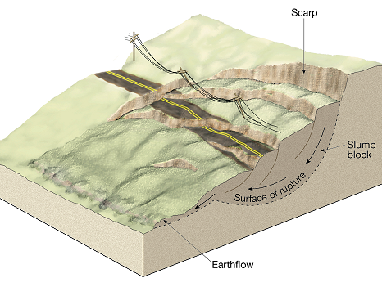
le terrain est découpé en tranche.

On définit le coefficient de sécurité par le rapport entre la résistance au cisaillement (numérateur, critère de Mohr-Coulomb) et la contrainte cisaillante active (dénominateur). Si F>1, il y a stabilité, si F<1, il y a glissement. La contrainte active s’exprime donc par :

$$F=\frac{\left(c+σ '_{n}\text{.}\text{tan}φ\right)}{τ}$$
$$τ=\frac{1}{F}\text{.}\left(c+σ '_{n}\text{.}\text{tan}φ\right)$$

Equation d’équilibre des moments :

$$\sum{γ\text{.}h\text{.}b\text{.}R\text{.}\text{sin}α=\sum{\frac{τ\text{.}b\text{.}R}{\text{cos}α}}}$$
donc Σ τ = cos α Σ γ hsin α
b : largeur de la tranche, h : hauteur de la tranche, b/cosα : surface où agit le cisaillement.

$$F=\frac{\sum{\left[\left(c+σ '_{n}\text{.}\text{tan}φ\right)\text{/cos}α\right]}}{\sum{γ\text{.}h\text{.}\text{sin}α}}$$

Attention, si F=1.05, il ne faut pas assurer qu’il n’y aura pas glissement.

5.1 Fellenius.
Il considère qu’il n’y a aucune force entre les tranches. Il tient compte de la pression interstitielle p :

$$\begin{aligned}σ_{n}=γ\text{.}h\text{.}{\text{cos}}^{2}α \\ σ '_{n}=γ\text{.}h\text{.}{\text{cos}}^{2}α −p\end{aligned}$$

$$F=\frac{\sum{\left[\left(c+\left(γ\text{.}h\text{.}{\text{cos}}^{2}α−p\right)\text{.}\text{tan}φ\right)\text{/cos}α\right]}}{\sum{γ\text{.}h\text{.}\text{sin}α}}$$
si p=0 et c=o alors :

$$F=\frac{\sum{\left[\left(\left(γ\text{.}h\text{.}\text{cos}α\right)\text{.}\text{tan}φ\right)\right]}}{\sum{γ\text{.}h\text{.}\text{sin}α}}=\frac{\text{tan}φ}{\text{tan}α}$$
ce qui est conforme aux glissements plan.

5.2 Bishop
Il ne néglige plus les forces entre tranches mais considère que la résultante de ces forces est horizontale:
La définition du coefficient de sécurité reste inchangée :
$$τ=\frac{1}{F}\text{.}\left(c+σ '_{n}\text{.}\text{tan}φ\right)$$
l’équilibre verticale d’une tranche est donnée par l’égalité des forces verticales :

γ.h.b= (σn b/cos α) cos α +( τ .b/cos α) sinα

soit:

$$γ\text{.}h=σ_{n}+τ\text{.}\frac{\text{sin}α}{\text{cos}α}=σ '_{n}+p+τ\frac{\text{sin}α}{\text{cos}α}$$
En remplaçant τ par $τ=\frac{1}{F}\text{.}\left(c+σ '_{n}\text{.}\text{tan}φ\right)$ on obtient :

$$σ '_{n}(1+\frac{\text{tan}α \text{tan}φ}{F})=γ\text{.}h−p−\frac{c}{F}\text{tan}α$$
En remplaçant l’expression de σ’ n dans $F=\frac{\sum{\left[\left(c+σ '_{n}\text{.}\text{tan}φ\right)\text{/cos}α\right]}}{\sum{γ\text{.}h\text{.}\text{sin}α}}$ on obtient l’équation de Bishop :

$$F=\frac{\sum{\frac{\left[\left(c+\left(γ\text{.}h−p\right)\text{.}\text{tan}φ\right)\right]}{\text{cos}α\text{.}\left(1+\text{tan}α \text{tan}φ/F\right)}}}{\sum{γ\text{.}\text{bh}\text{sin}α}}$$
Cette équation est résolue par approximation successive (itération) pour F ; on introduit une valeur de F dans l’équation et on calcule F, on réitère l’opération jusqu’à ce que le F introduit est égal au F calculé. Cette méthode est la plus utilisée.

Exercice 7 : le glissement plan.
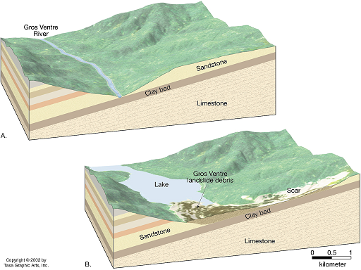

Ces glissements sont régis par le critère de Mohr-Coulomb avec une cohésion nulle car il y a une discontinuité et les deux blocs restent en place par frottement : τ =σn. tgφ. Si la force exercée est supérieure à la force de résistance, il y a glissement plan.
Considérons un parallélépipède d’épaisseur e, largeur l et longueur L, de masse volumique ρ, posé sur un plan horizontal.
  - Trouver l’expression de la contrainte σx qu’il faut exercer sur la face d’aire e*l pour qu’il y ait mouvement. (raisonner d’abord en terme de force, car les forces agissant sur des surfaces différentes peuvent s’additionner vectoriellement)
  - Sachant que la résistance à la rupture d’un granite est de 90 MPA, et en prenant une masse volumique de 2 700 kg/m3 et un angle de frottement interne de 8.53 °, peut –il y avoir mouvement pour un bloc de longueur de 160 km ?
  - En considérant le bloc posé sur un plan incliné, à partir de quel angle le mouvement par gravité pourra t il s’effectuer ?
  - Sachant que la topographie est quasiment plane, quel facteur peut on faire intervenir pour expliquer ces grands déplacements de nappes ?

